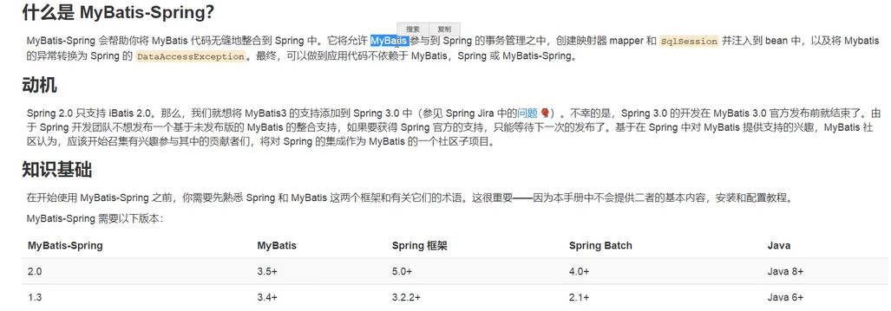

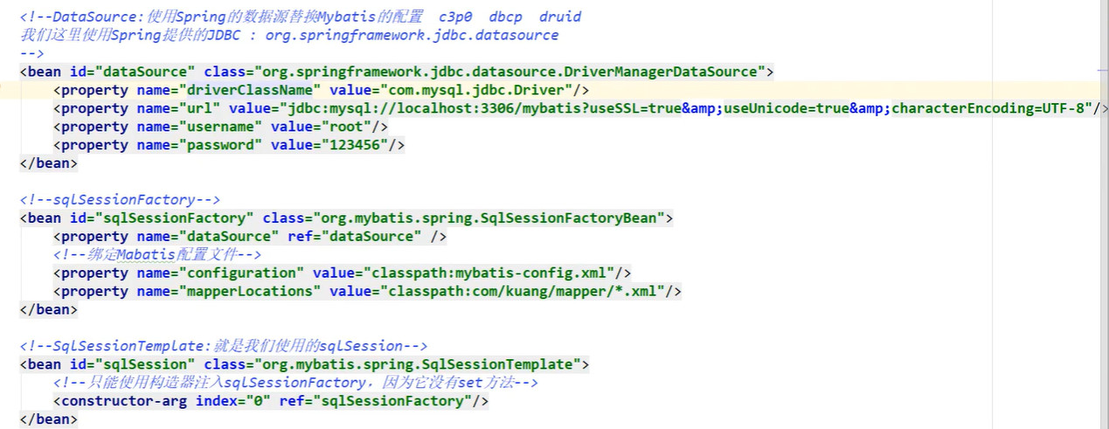

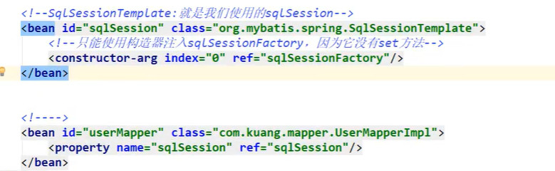

[(3条消息) mybatis没有事务管理的能力_MyBatis事务管理的两种方式_西橙柠的博客-CSDN博客](https://blog.csdn.net/weixin_31630667/article/details/113021201)（mybatis并不提供事务管理）